Отчёт кружка
«Развивайся, малыш!»
за 2016 - 2017 учебный год.

Руководитель кружка:
Шестакова Ольга Львовна, старший воспитатель МДОУ «Детский сад № 221», первая квалификационная категория

В текущем учебном году прошла обучение на следующих вебинарах издательства «ТЦ Сфера» , Москва:
- «Добро пожаловать в мир Антизаблуждений!»
(19.04.2017, выступающий: Савушкин Сергей Николаевич - главный редактор издательства «Карапуз», автор книг для детей раннего и дошкольного возраста);
- «Путешествие в волшебный город Цифроград» (12.04.2017, выступающий: Шорыгина Татьяна Андреевна - член Союза писателей и журналистов России, автор книг для работы с детьми. Закончила Московский химико-технологический институт им. Д.И. Менделеева, литературный семинар Ю. Коваля при журнале «Мурзилка», преподавала в ведущих московских вузах);
- «Выполнение требований ФГОС ДО в авторской образовательной парциальной программе «Математические ступеньки»
( 5.04.2017, выступающий Колесникова Елена Владимировна — педагог высшей квалификации, Отличник народного просвещения, автор серии книг по развивающему обучению дошкольников и парциальной программы «Математические ступеньки»).

Участвовала в мероприятиях муниципальной системы дошкольного образования г. Ярославля:
- мастер – классе «Инновационные образовательные технологии в работе с детьми дошкольного возраста в условиях ФГОС»
( 15.03.2017, МДОУ «Детский сад № 236);
- городском педагогическом форуме – 2017 по проблеме использования нейропсихологии и нейропедагогики в инклюзивном образовании.

Обобщение и распространение опыта работы.
Публикации
Научно – методический журнал «Дошкольная педагогика» № 5 (130) май 2017
ООО «Издательство «ДЕТСТВО – ПРЕСС», Санкт Петербург

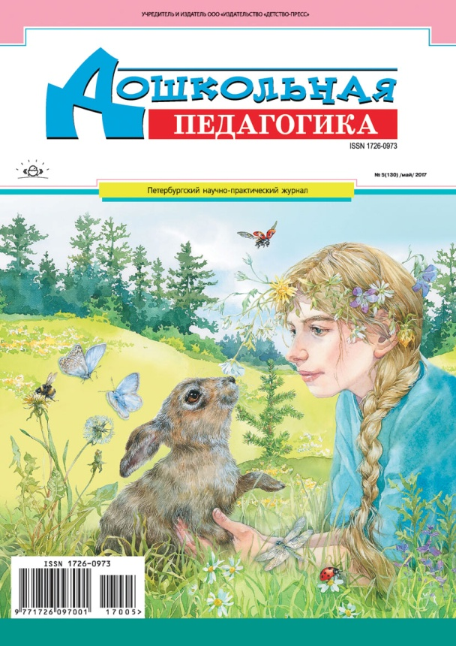

О. Л. Шестакова «Весенняя математика». Сценарий образовательной деятельности в младшей группе по сенсорно-математическому развитию детей

Всероссийский сетевой педагогический журнал «Современный урок». Журнал «Современный урок» зарегистрирован в Федеральной службе по надзору в сфере связи, информационных технологий и массовых коммуникаций (Роскомнадзор) и имеет свидетельство о регистрации СМИ ЭЛ № ФС 77 – 65249 от 01.04.2016.
https://www.1urok.ru/categories/19/articles/1323

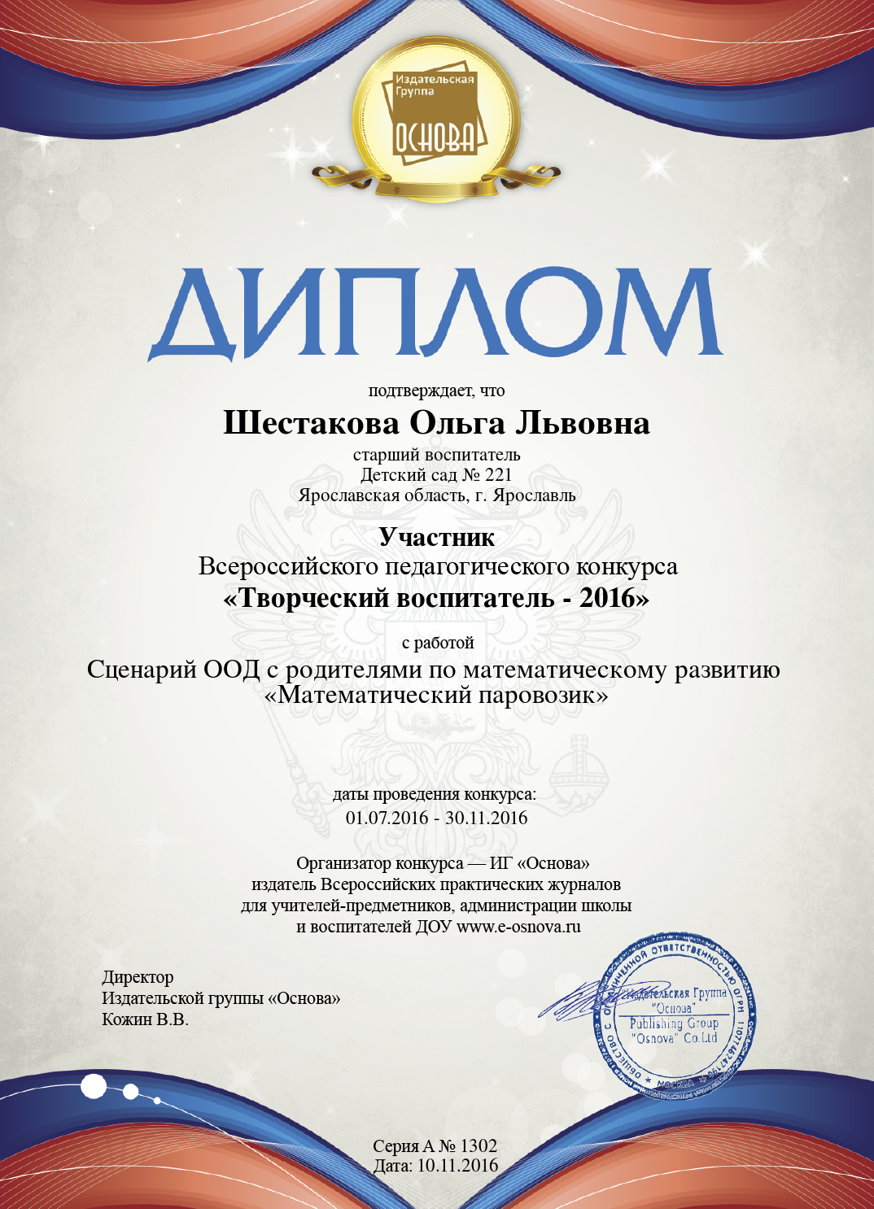
О.Л. Шестакова Сценарий ООД с родителями по математическому развитию «Математический паровозик»
В кружке занимались 9 детей:
3 - 4 лет – 4 воспитанника,
6 – 7 лет - 5 воспитанников

Наши достижения
Уровень усвоения программы  Количество  воспитанников | низкий | Ниже среднего | Средний | Выше среднего | Высо  кий
Начало учебного года | 1 | 3 | 1 | 4
Конец  Учебного года | 1 | 1 | 2 | 1 | 4

При анализе данных усвоения воспитанниками коррекционно – развивающей программы «Развивайся, малыш!» наблюдаются стабильно высокие результаты.
Высокая результативность мониторинга показывает эффективность:
- использования развивающих технологий математического, познавательного развития детей и развития психических функций.
- интерактивного взаимодействия с детьми в развивающей предметно - пространственной среде образовательной деятельности;
- взаимодействия с родителями воспитанников.
Фото приложение
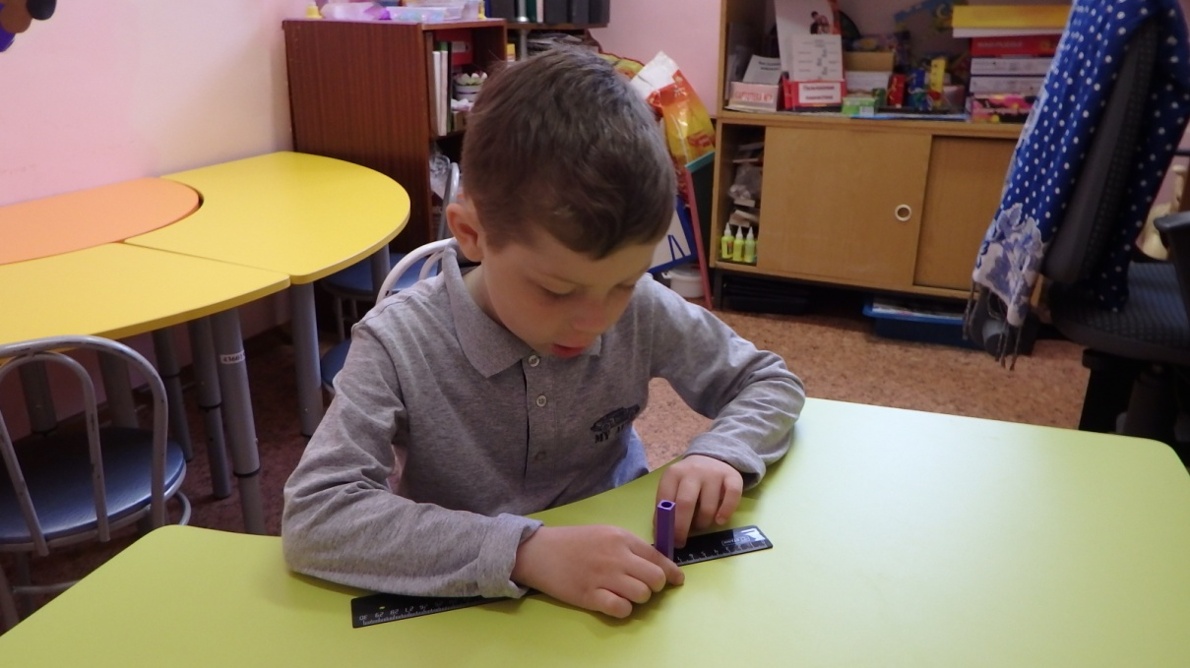
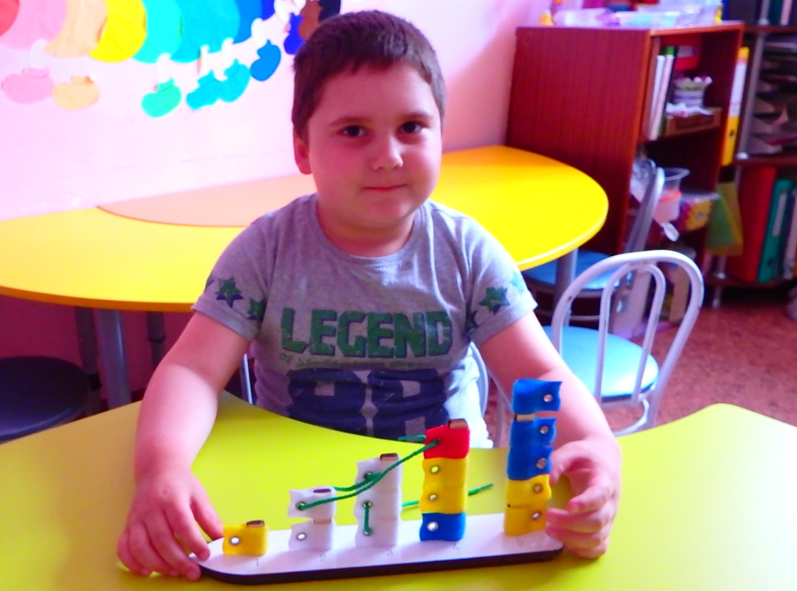
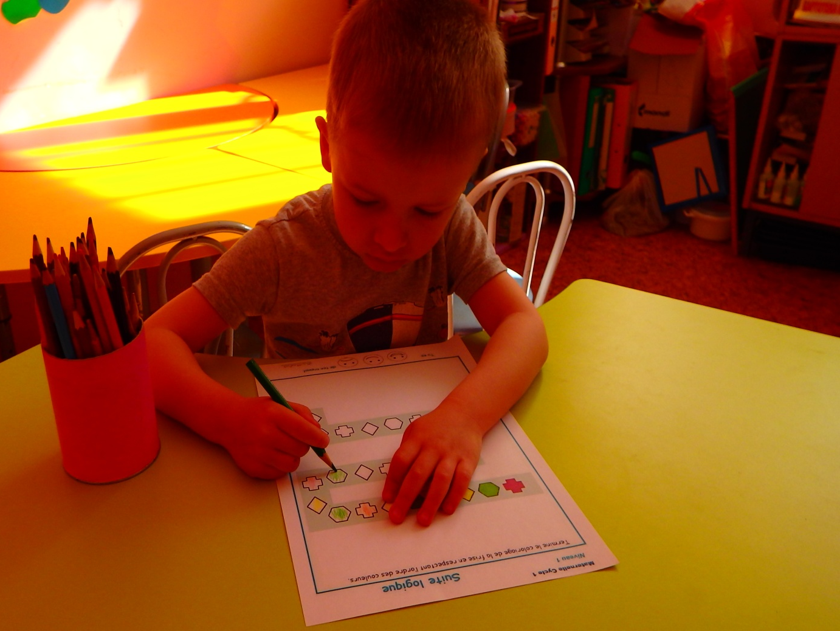
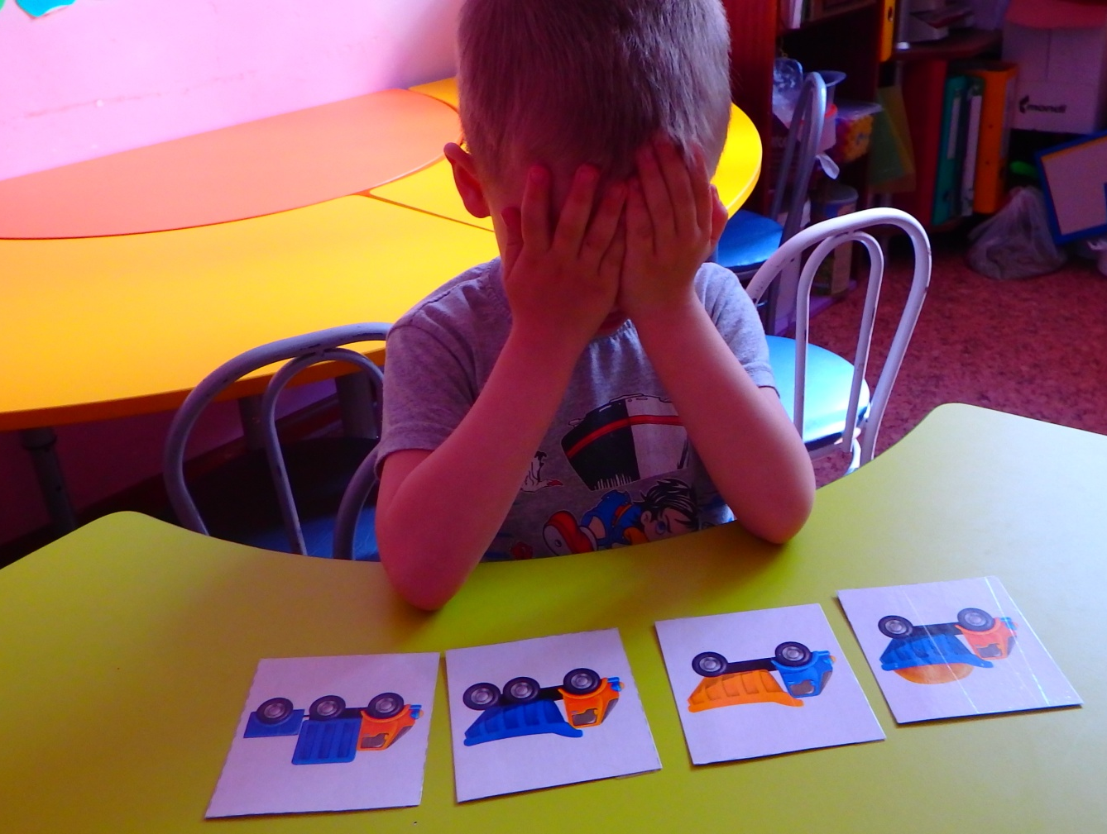

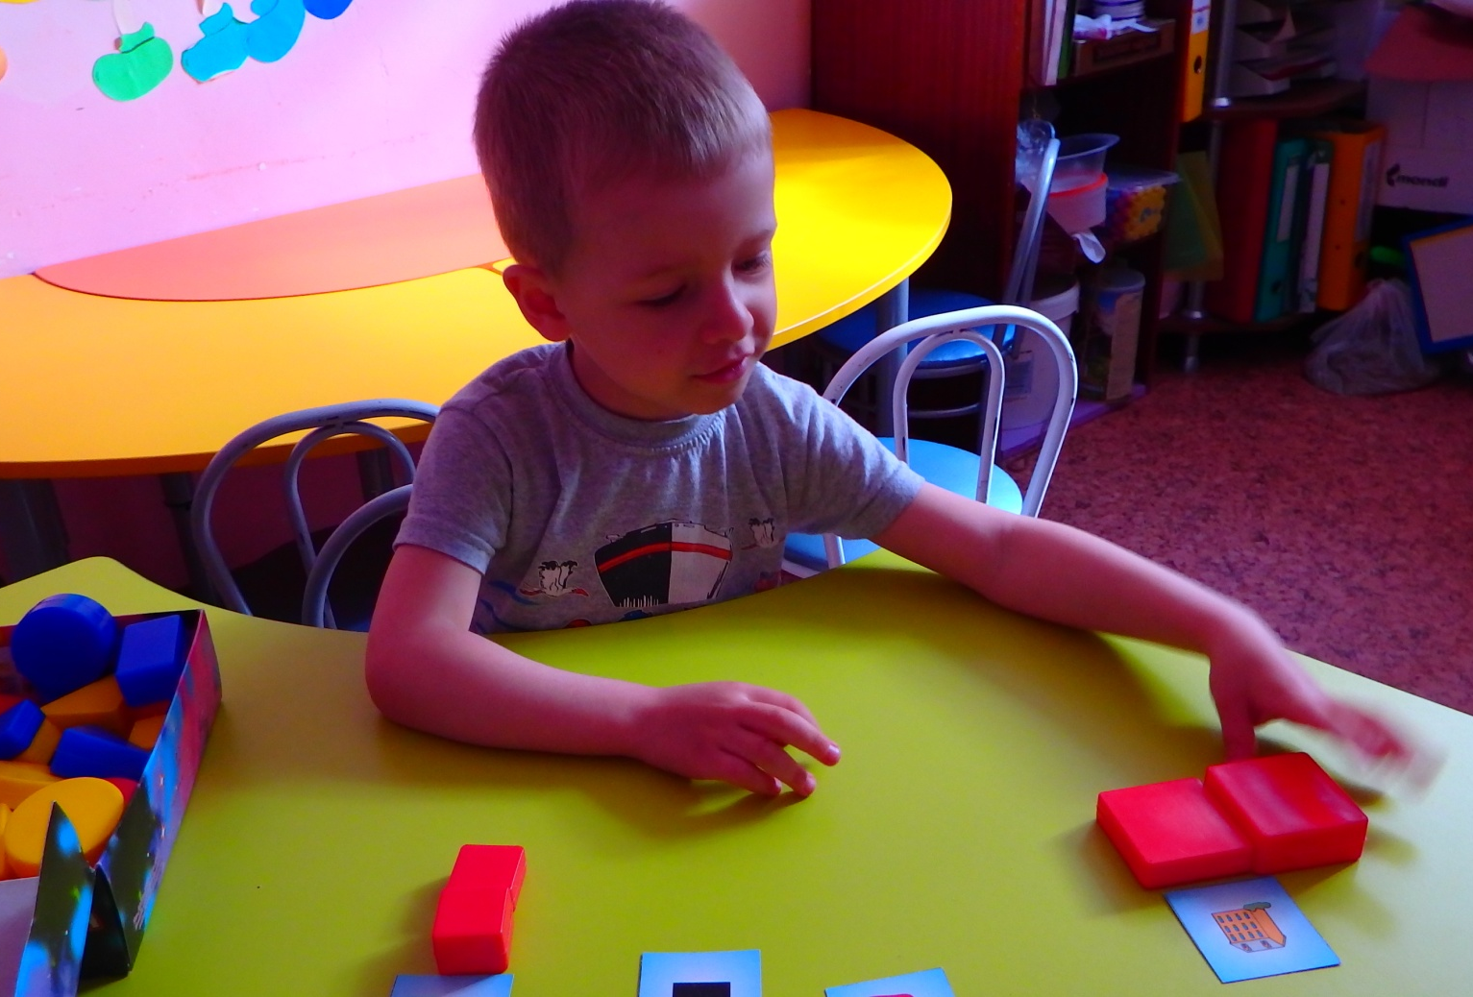
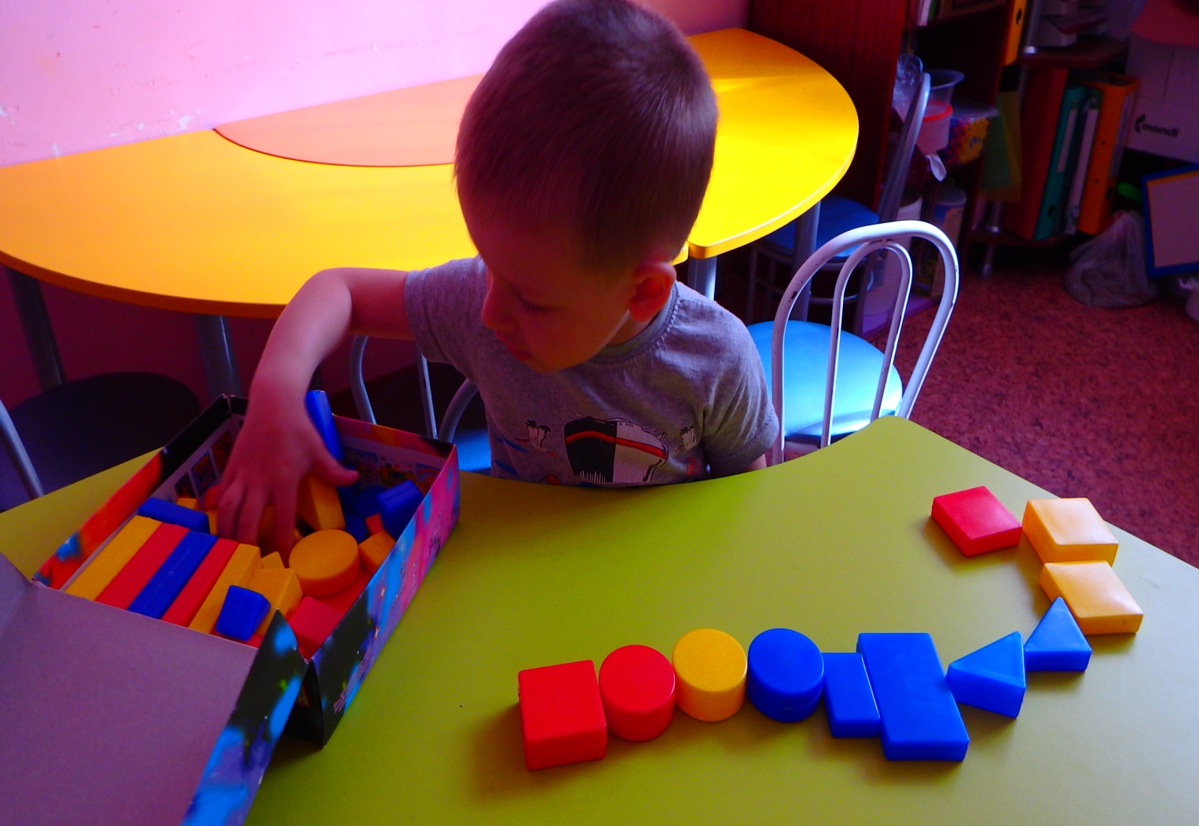

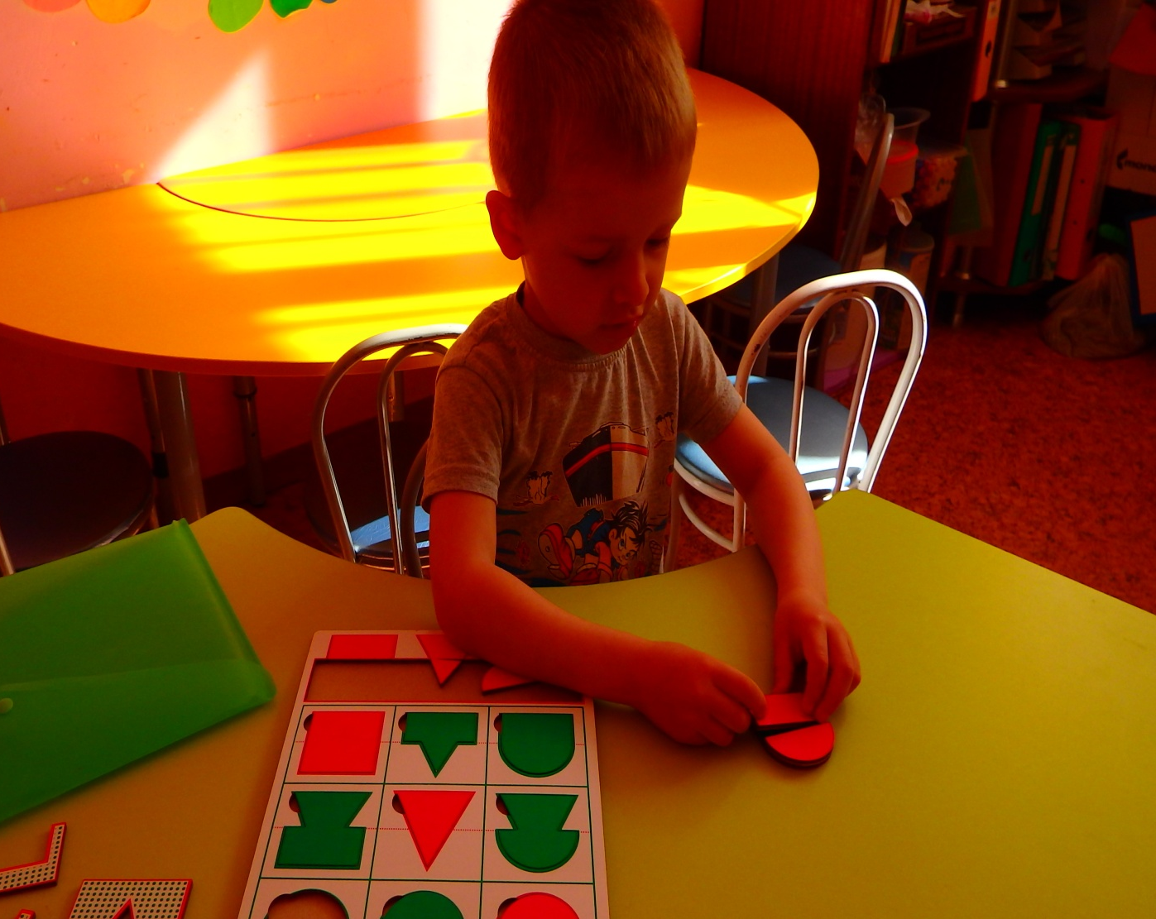

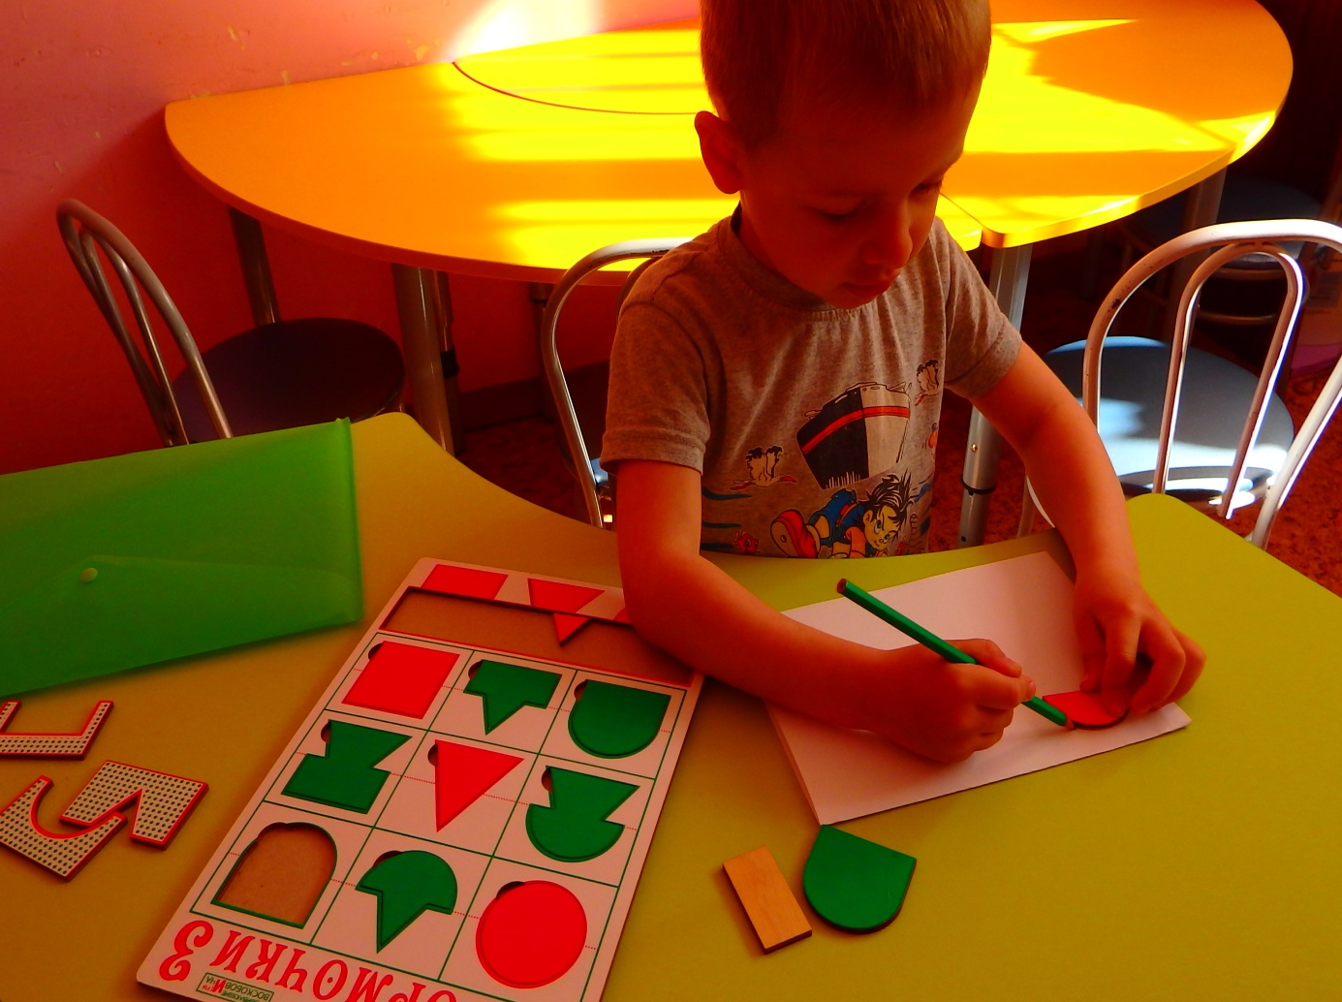

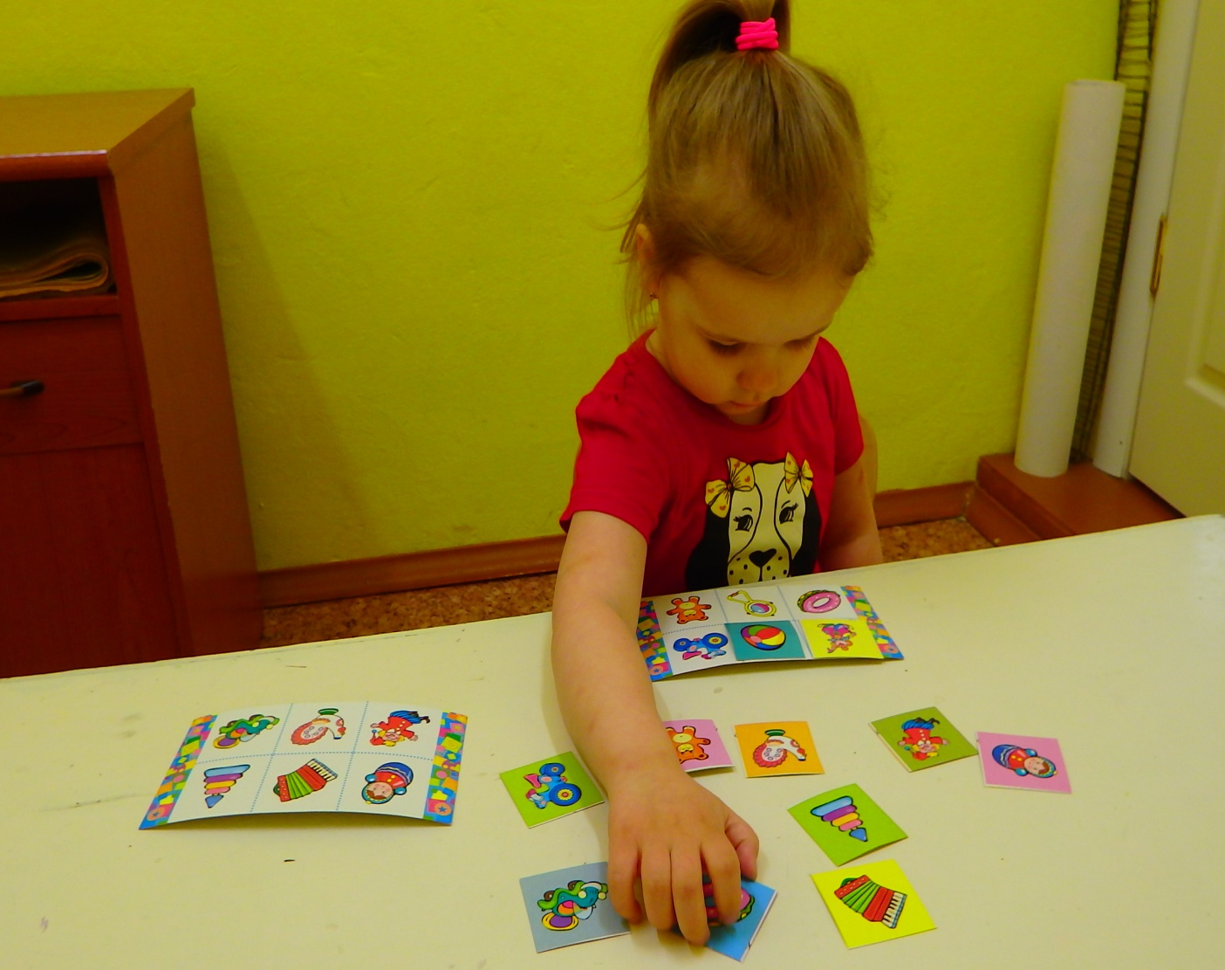

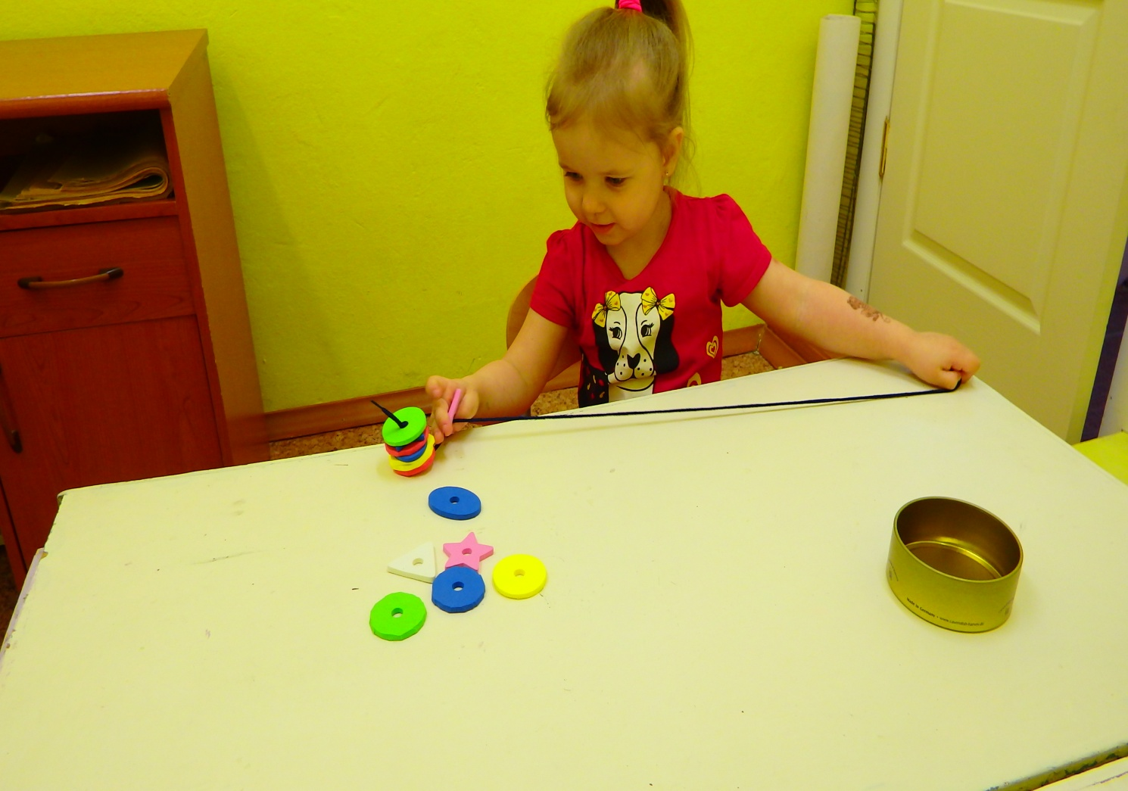

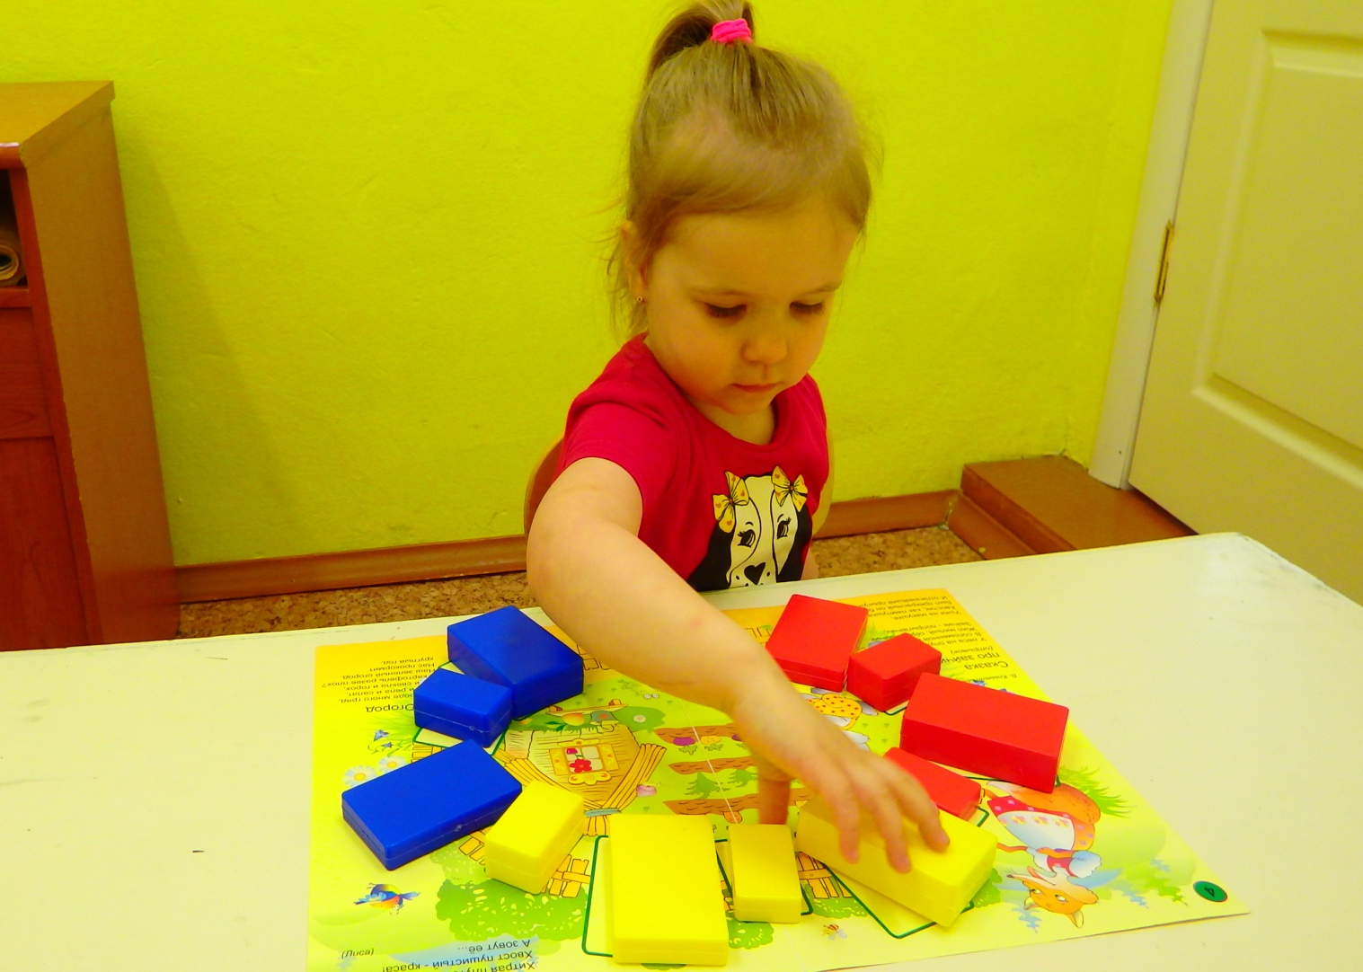
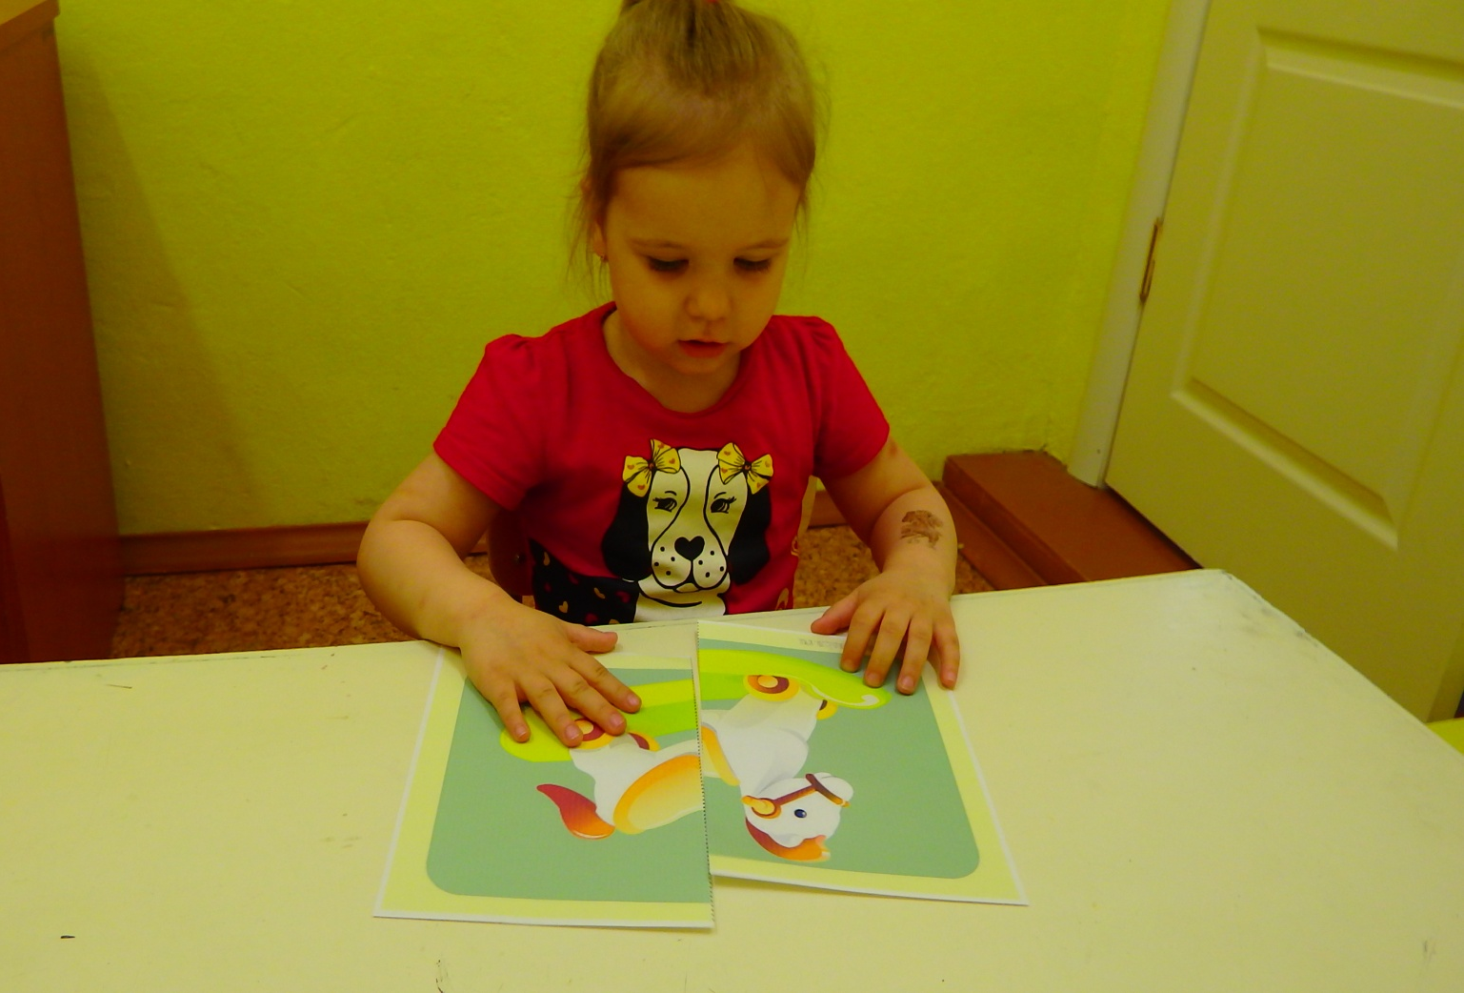

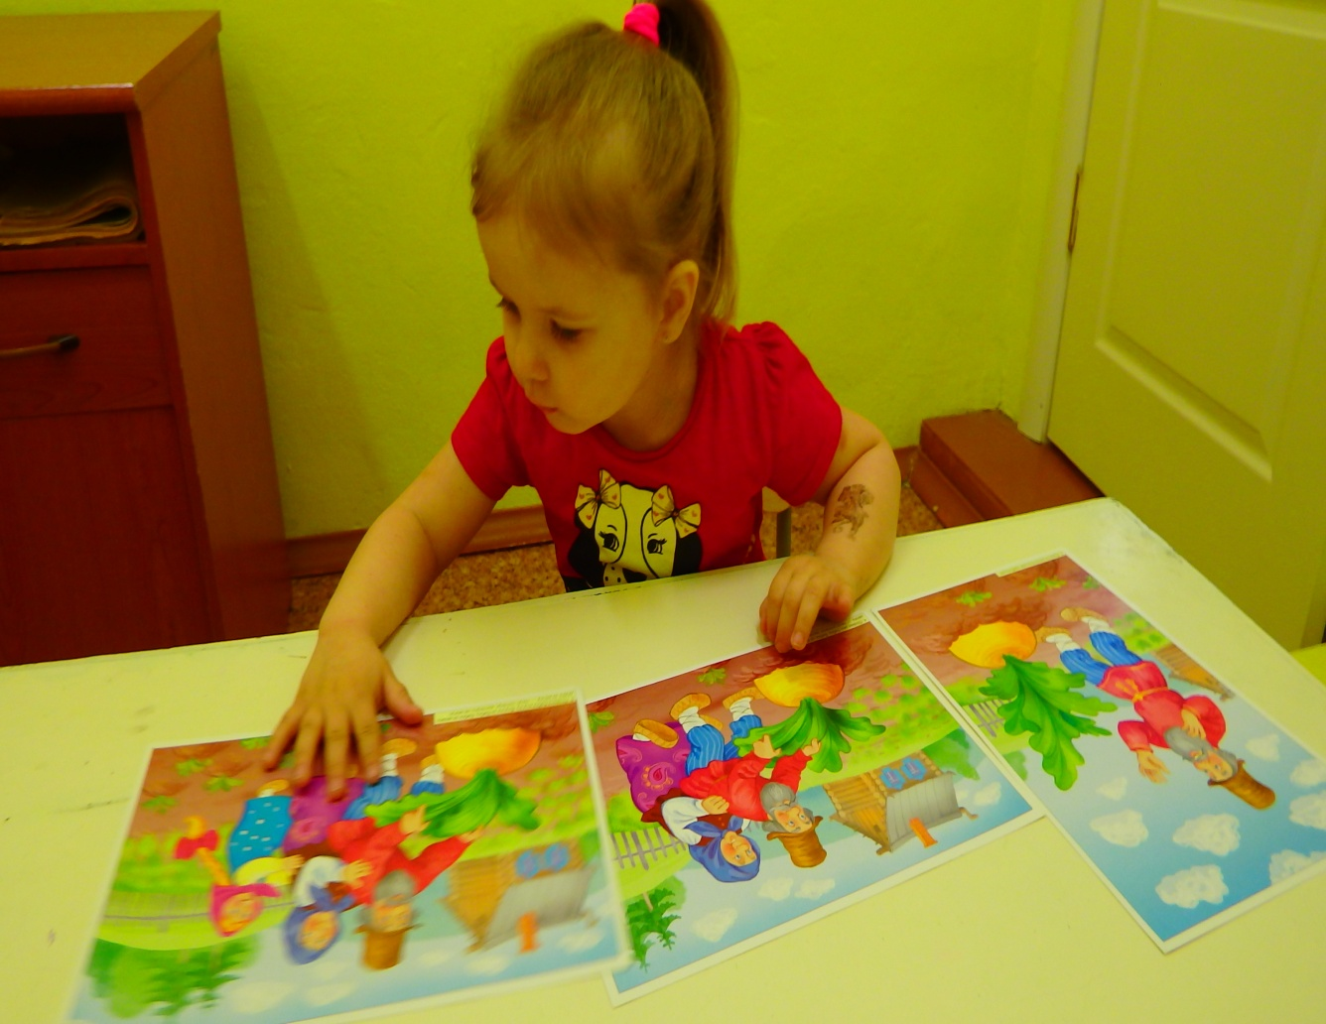

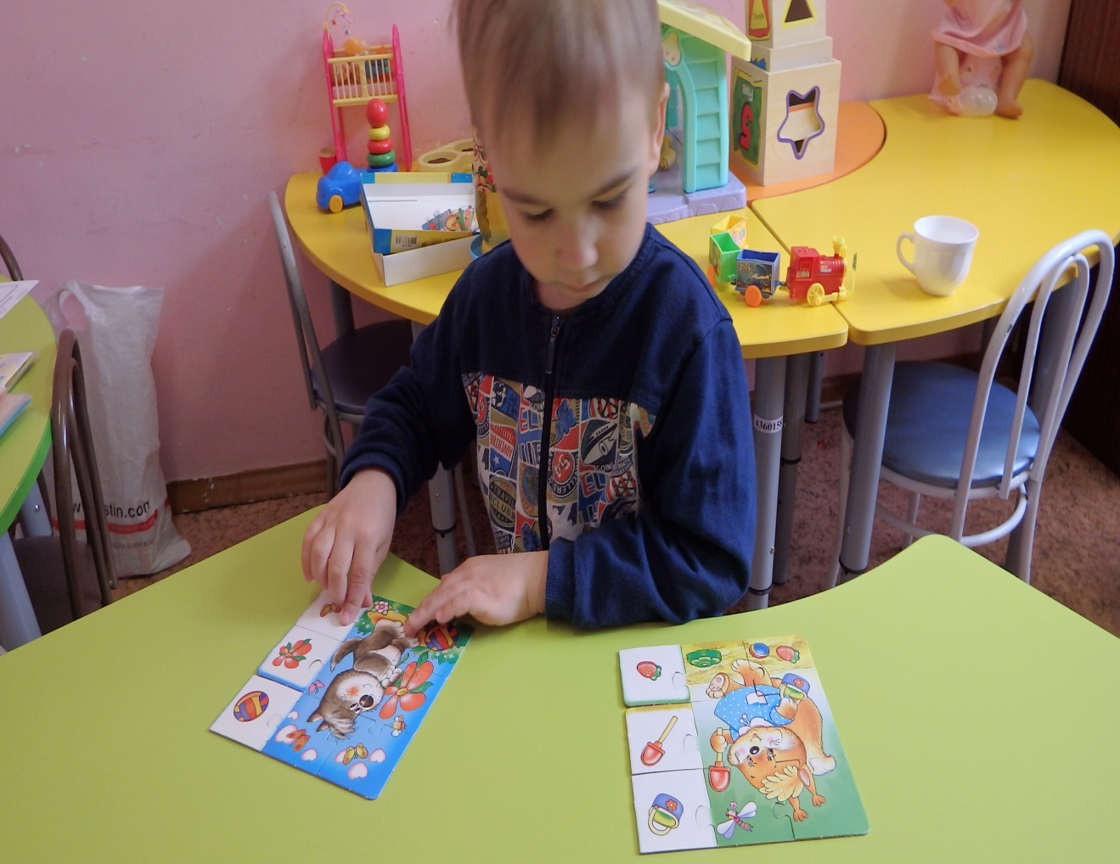

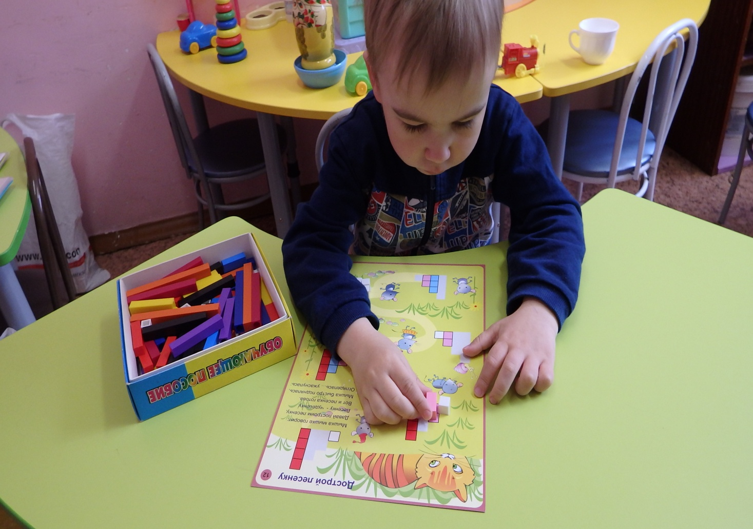
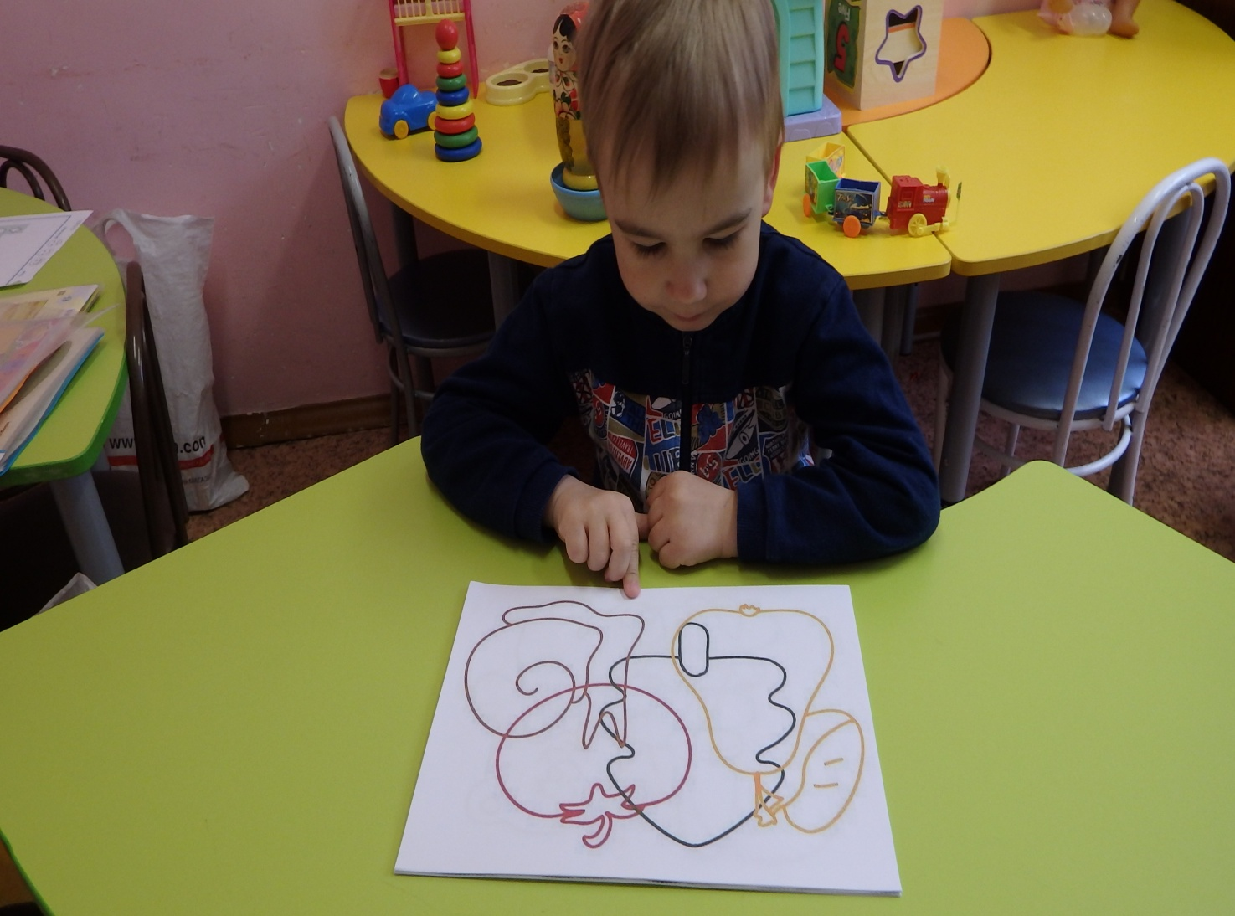

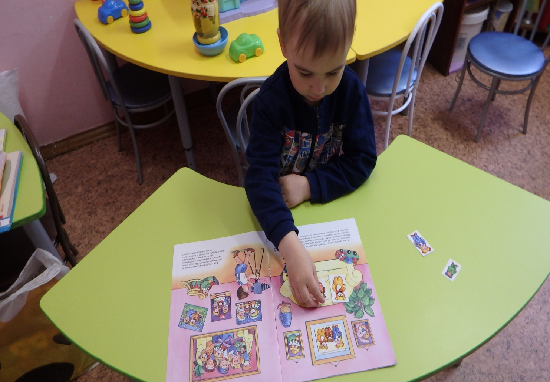

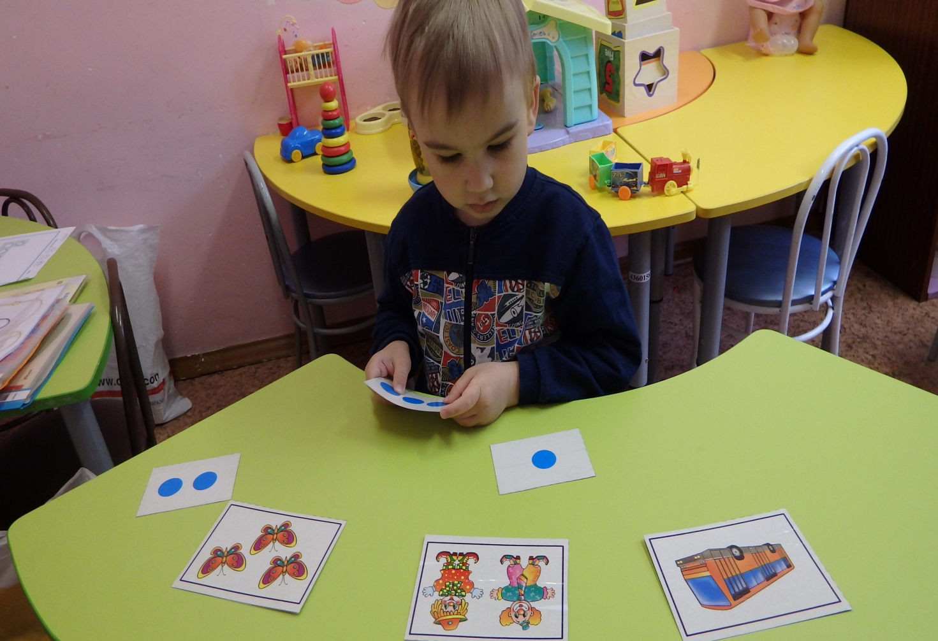

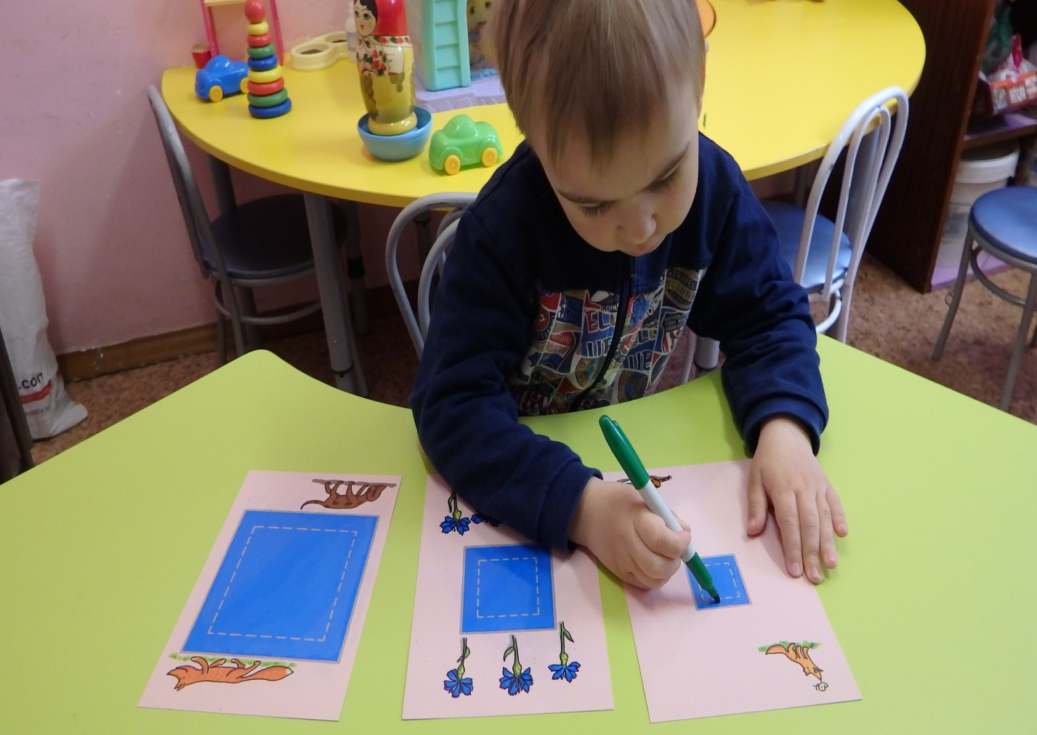

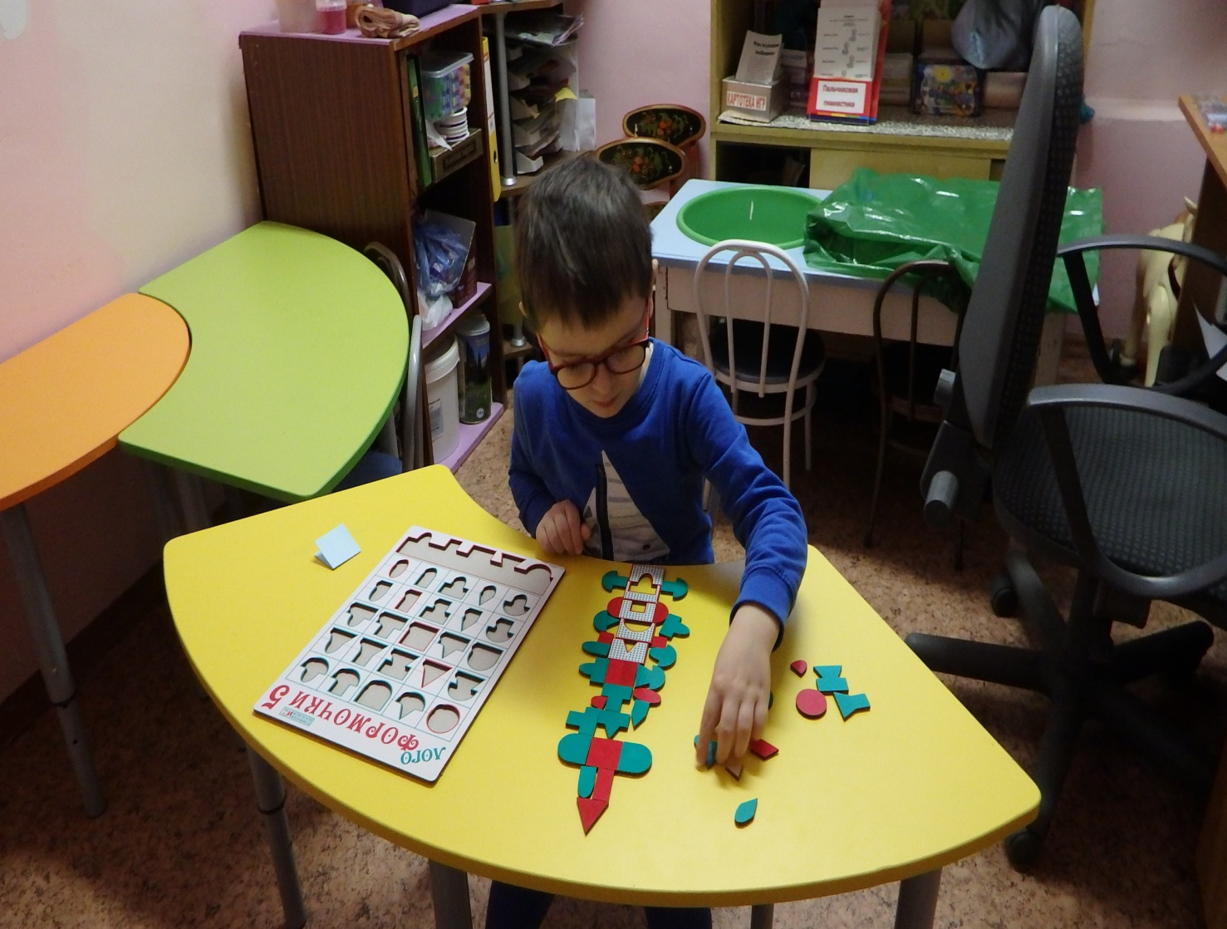

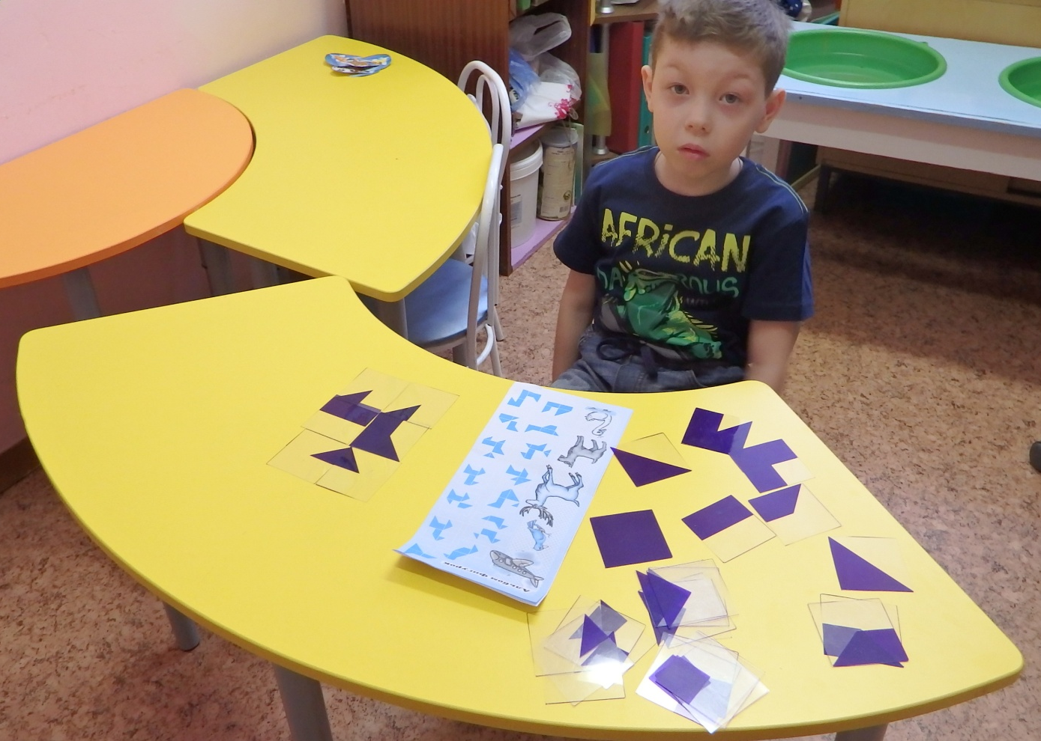

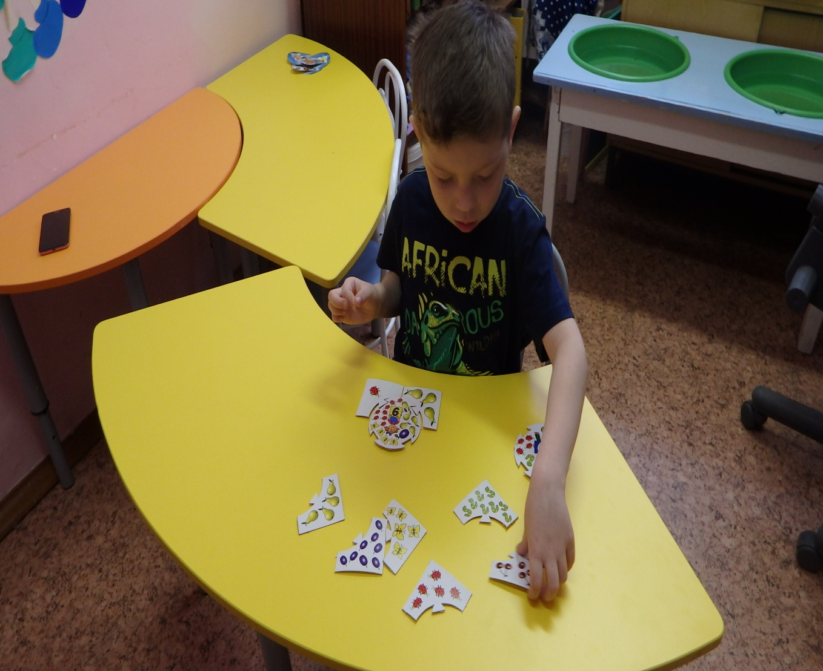

Отзывы родителей

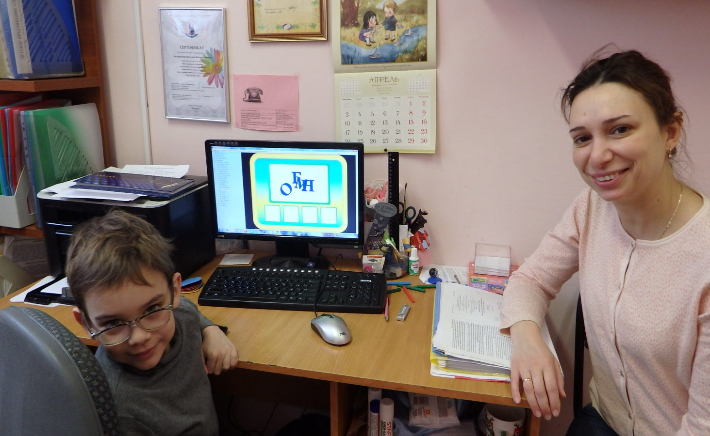

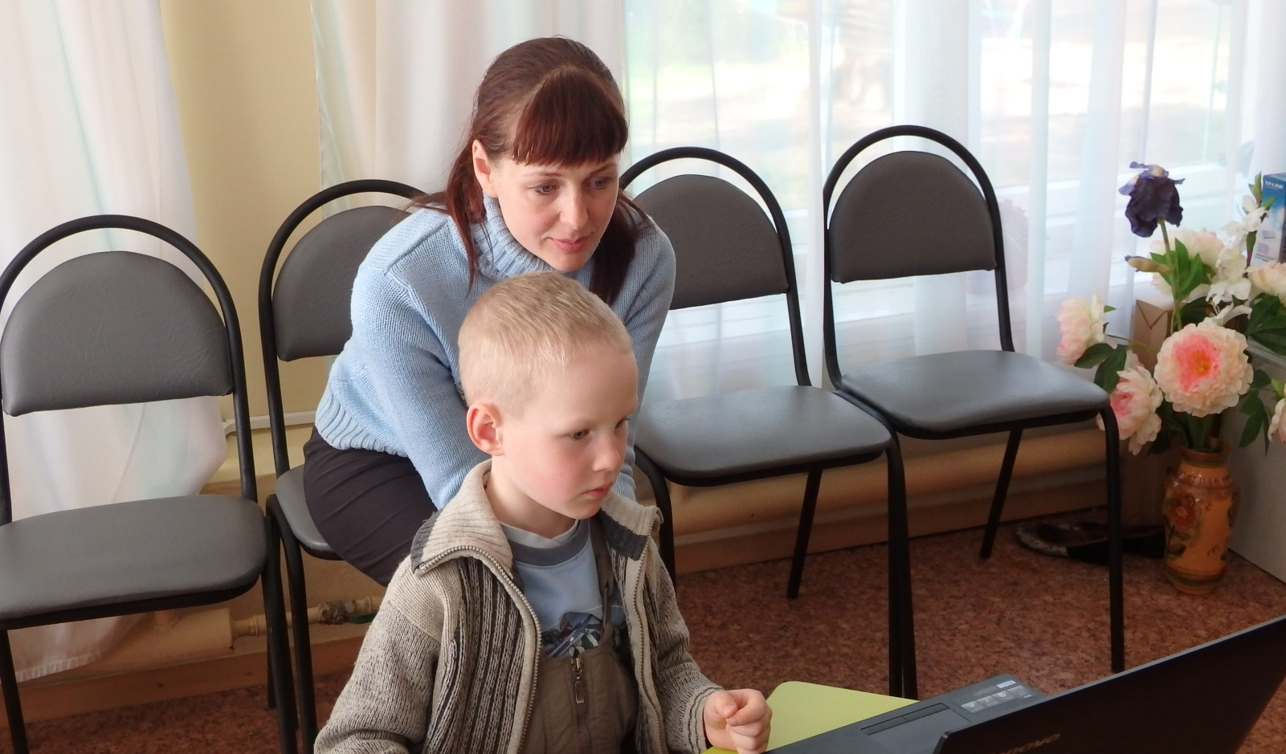

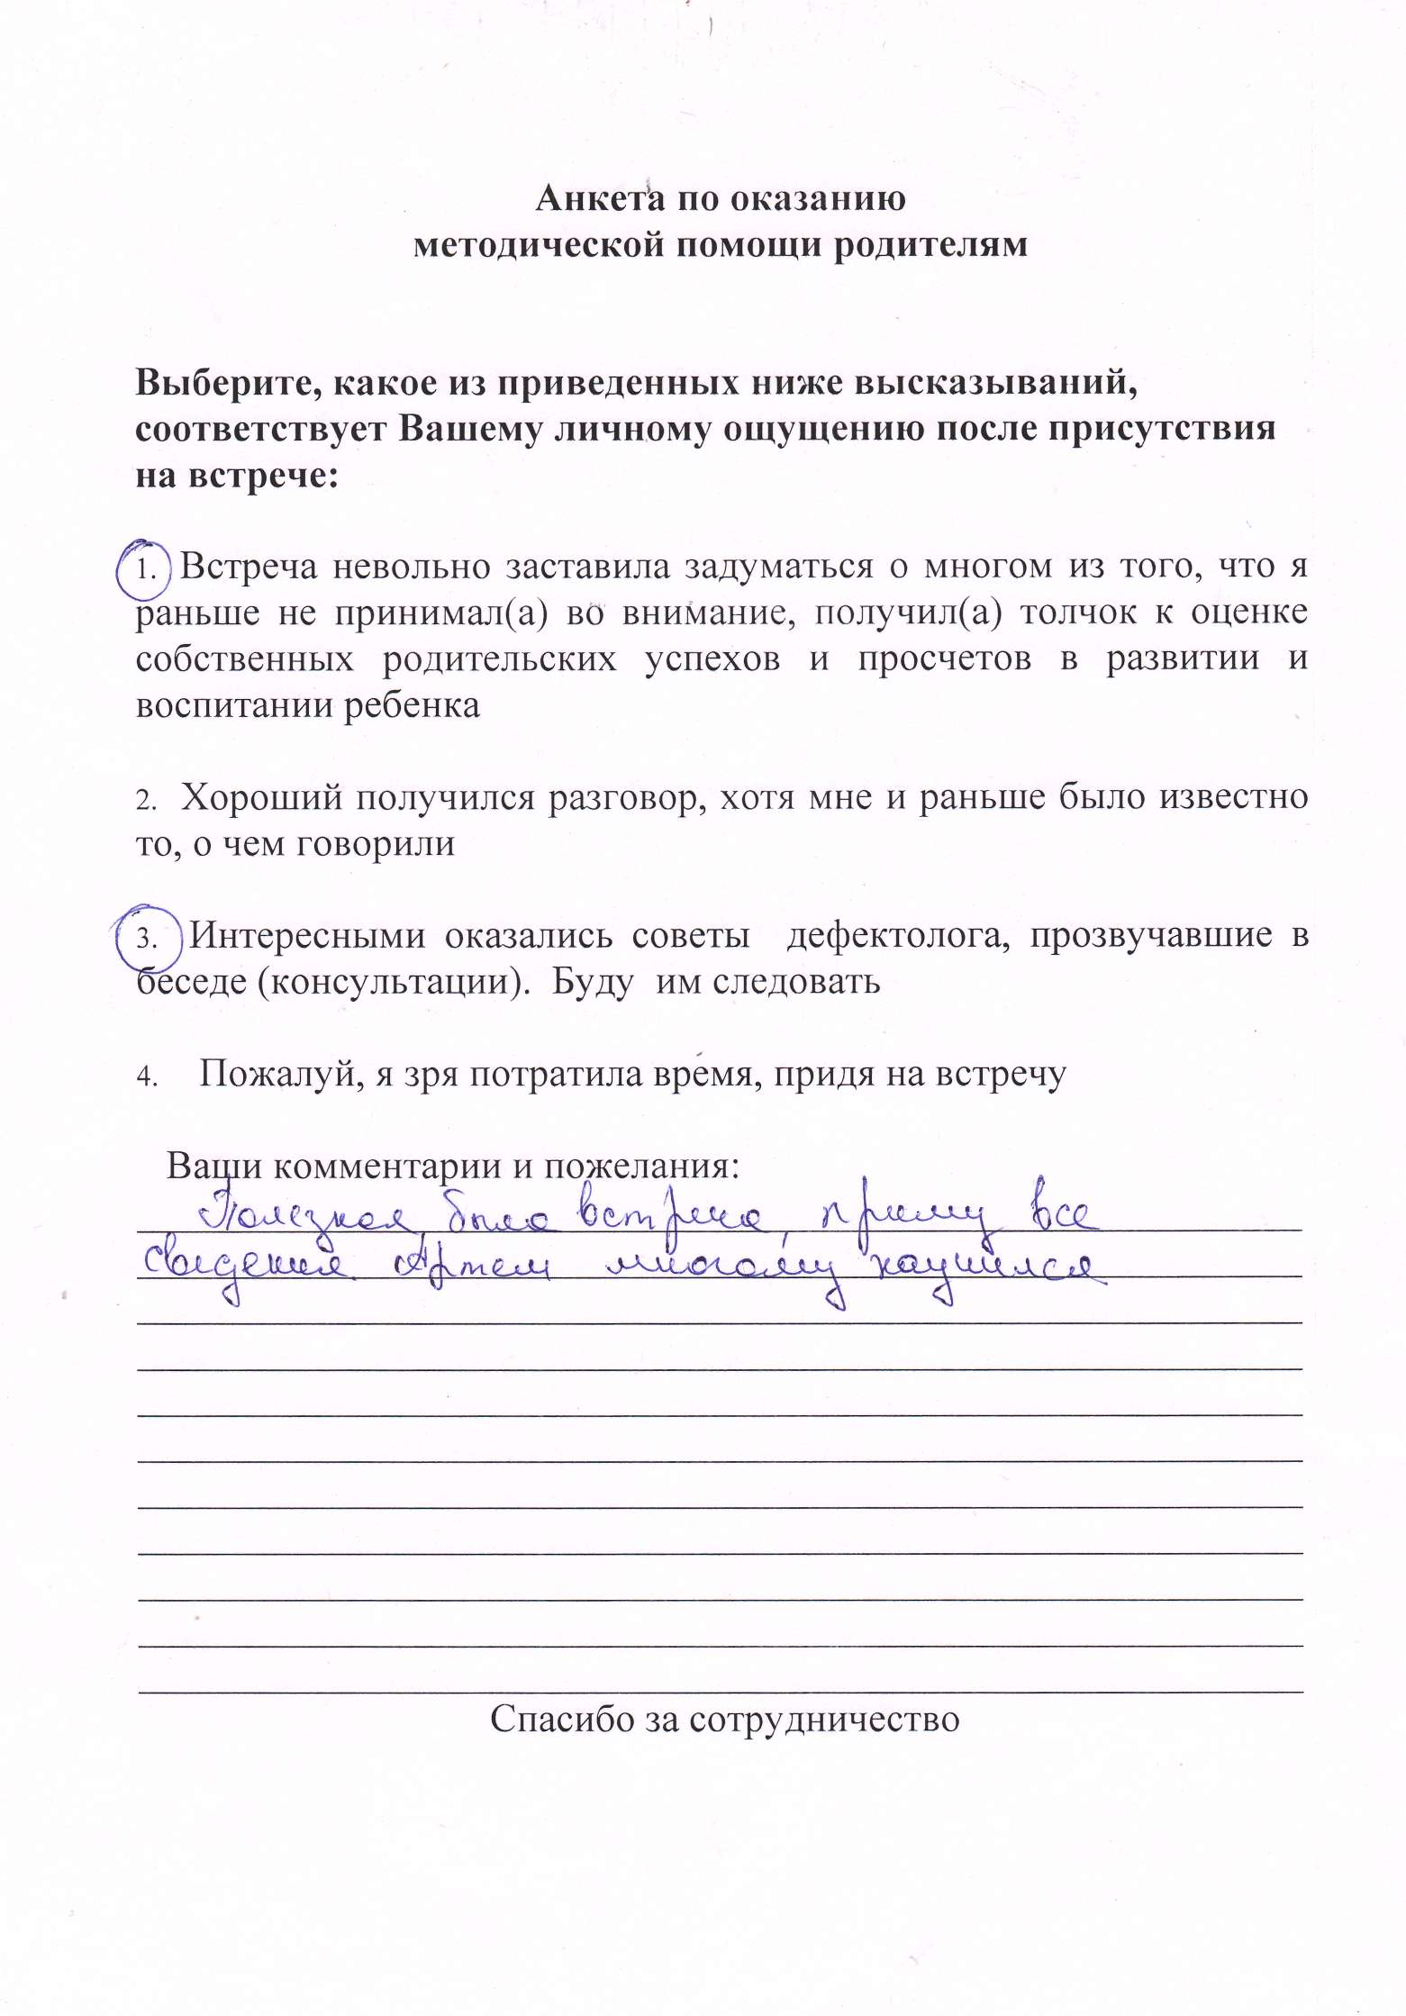

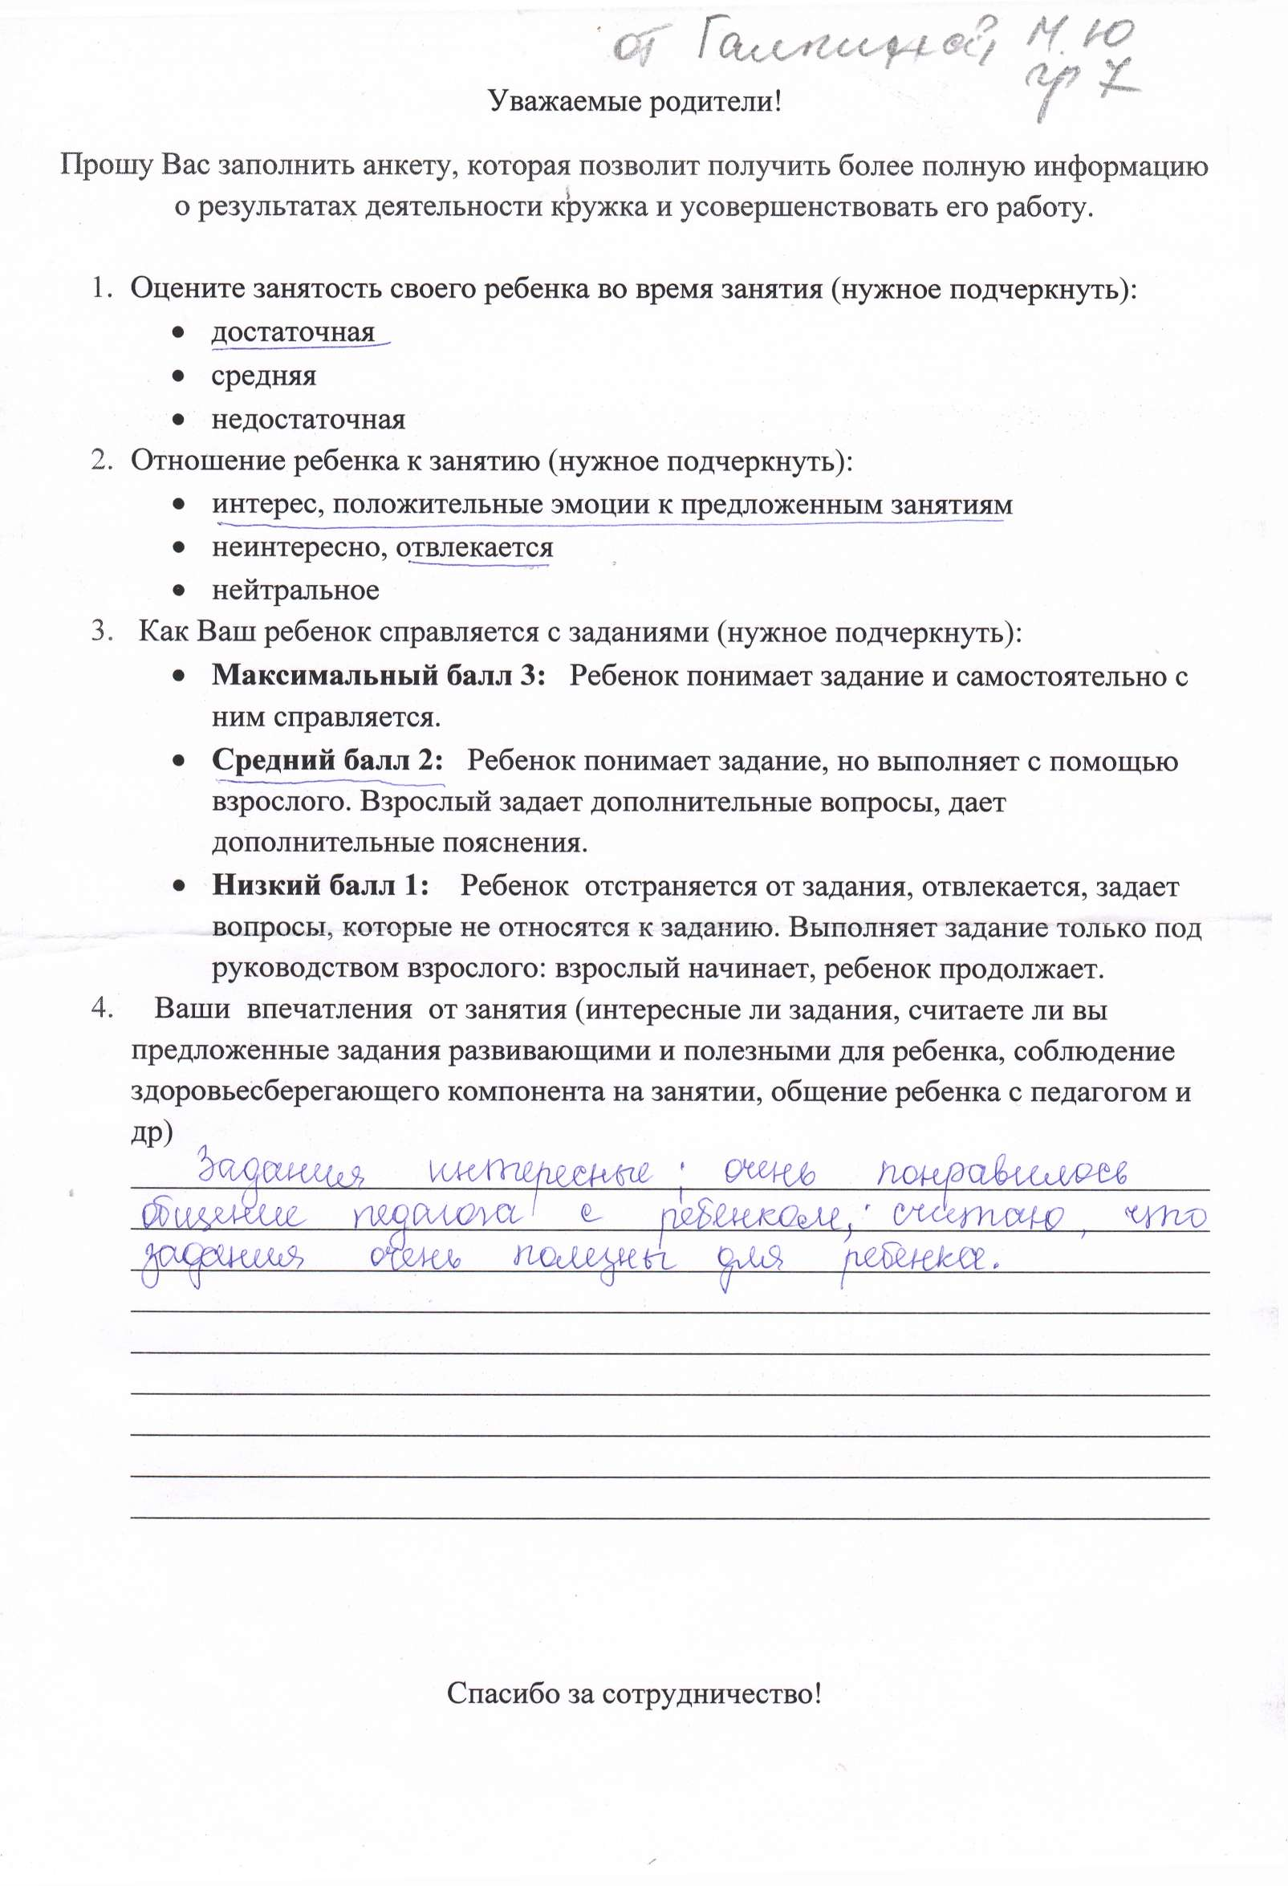

Отзыв на занятия в кружке «Развивайся малыш» За время нечастого посещения детского сада (по причине болезни) мой ребенок - Бушмелёв Арсений с уверенностью определил то, что ему там всех больше запомнилось. Среди всего перечисленного он назвал кружок «Развивайся малыш», который ведет профессиональный педагог Шестакова О.Л.. Как то Арсений даже просил родителей поиграть с ним в «такие же игры». Когда мы были на открытом занятии в этом кружке, я поняла, почему моему сыну понравилось посещать его. Занятие началось с разминки, включающей в себя ряд вопросов, «расшевеливающих мышление». Когда ребенок включился в работу, в ход пошли яркие, наглядные пособия. Это игры, нацеленные на развитие пространственного восприятия, логического мышления, оперативной памяти, объема внимания и других психических функций. На протяжении всего занятия Арсений был заинтересован игрой и сосредоточен. Даже переменка была развивающей, представляя собой специальное двигательное упражнение для динамики нейропсихических связей. В итоге, после занятия ребенок оживился, и его настроение стало лучше. Это, по моему, можно объяснить профессионализмом педагога, выражающемся в терпимом, ровном и последовательном обращении с ребенком, умением объяснить ему, а самое главное, индивидуальным подходом. Хотелось бы пожелать, чтобы такие занятия проводились не только с «легкими» детьми с высокой познавательной мотивацией, но и были адаптированы к детям с проблемами в психическом развитии, которых не так уж и мало. Выражаю огромную благодарность педагогу Ольге Львовне Шестаковой – автору и ведущей этого наинужнейшего кружка, навыки, приобретенные на котором, пригодятся ребенку не только в школе, но и в повседневной жизни, делая его более успешным человеком. С уважением, Бушмелёва Л. А.

Спасибо за внимание!

